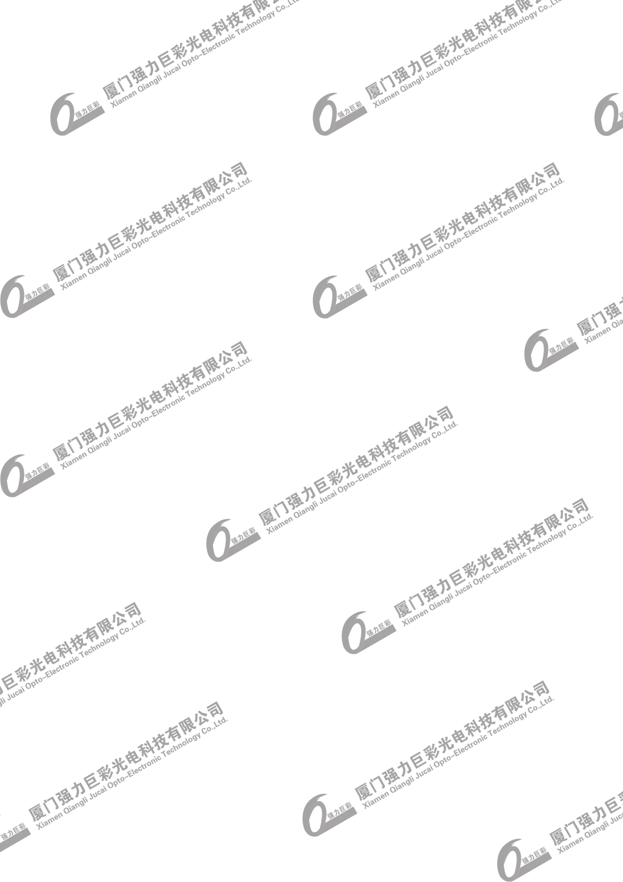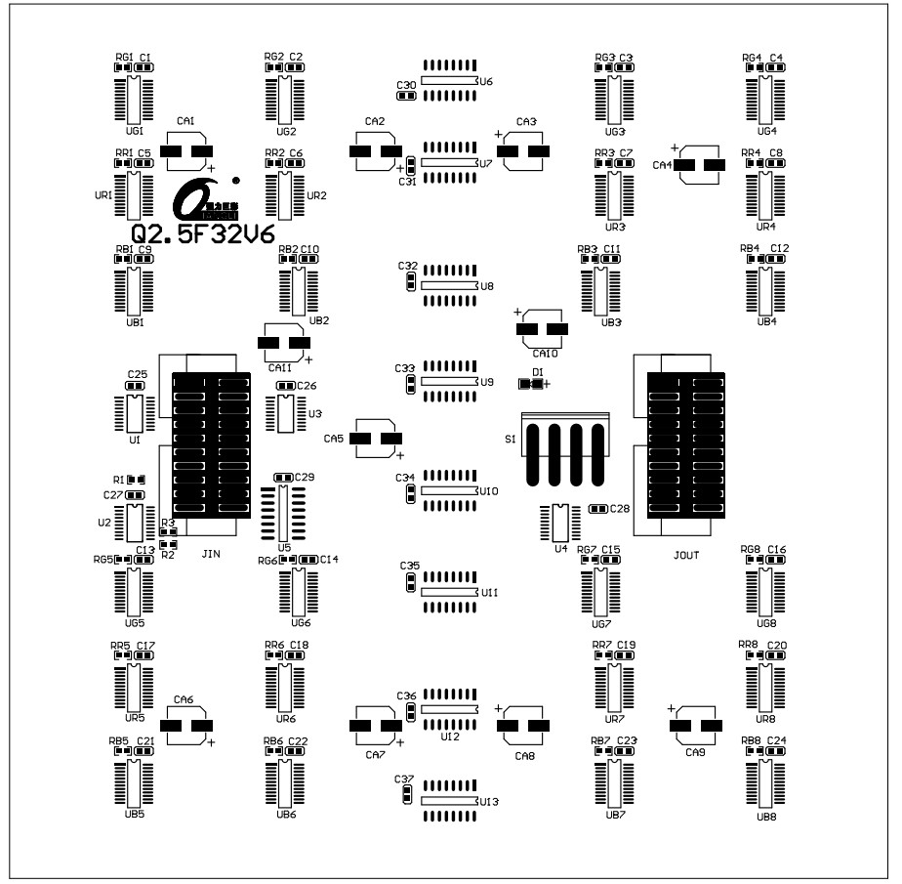IC 贴片图

元器件 | 贴片位置 | 元器件 | 贴片位置
74HC245(TSSOP) | U1-U4 | 电阻 66B,4.7KΩ | R1-R3
74HC138(SOP) | U5 | 电阻（可调） | RR1-RR8
恒流芯片(SSOP) | UR1-UR8 、  UG1-UG8 、  UB1-UB8 | 电阻（可调） | RG1-RG8
ICN2012 | U6-U13 | 电阻（可调） | RB1-RB8
电容 104P | C1-C37 | 贴片 2*10P 简易牛 角 座 ( 间 距 2.54mm) | JIN-JOUT
贴片电解电容 | CA2 、 CA4-CA6 、  CA8、CA10-CA11 | 贴 片 电 源 座 VH3.96 | S1
备注：D1、CA1、CA3、CA7、CA9 为保留元器件,不用贴;所有阻容件为 0603 封装。

8.安装孔位图

8.1 单元板安装孔位：
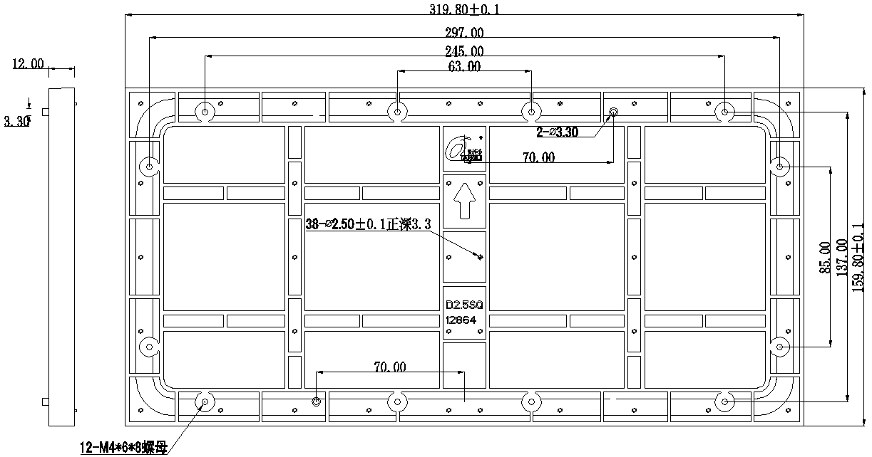

备注：“如有制作箱体，请提前告知办事处并确认订单产品孔位图”
所有尺寸的单位为 mm；外形公差为 0，-0.1，孔径公差为±0.05， 此产品是采用背锁工艺。

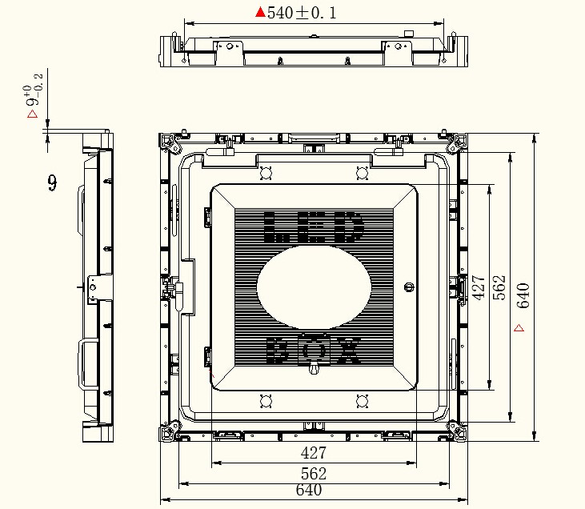
8.2 单元板组合图：

8.2.1 箱体安装示意图

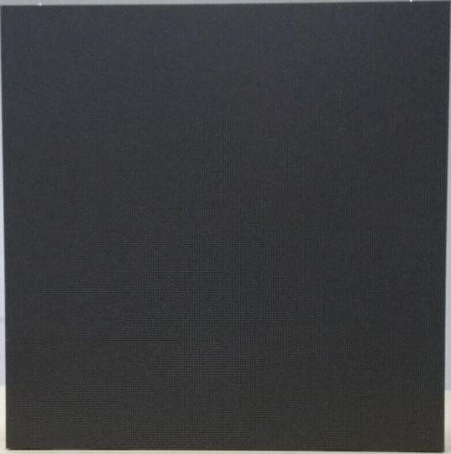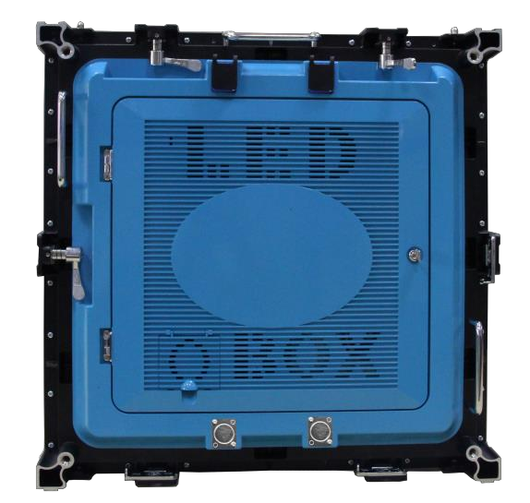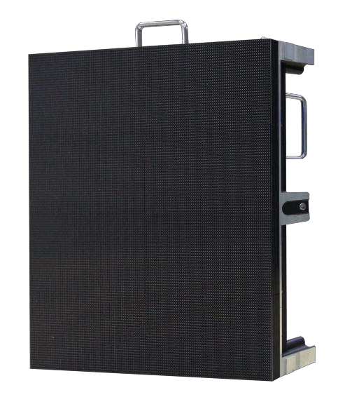
8.2.2 箱体实物图

正视图 后视图

侧视图

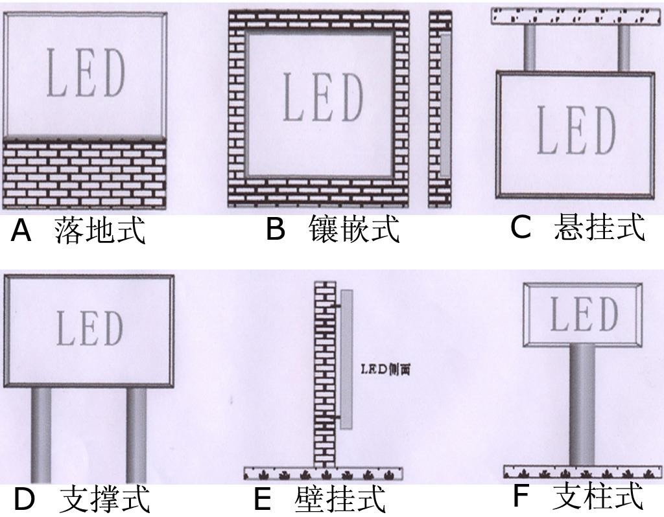

9.安装指导方式
9.1 箱体屏安装简介：
9.1.1 安装方式(显示屏安装结构简易图)

注：以上为目前显示屏安装中常用的六种安装方式，对于室内显示屏一般采 A\B\C\D 四种安装方式， 户外显示屏以上方式均可采用。
9.1.2 显示屏结构安装前检查事项：
• 底层的结构是否牢固；
• 结构的宽度和高度是否准确，一般比显示屏尺寸大 20mm-50mm 为宜；
• 方筒和方筒的距离从底层到顶层都要严格保持一致，否则屏体在安装时会产生缝隙，严重者到 上层很难安装或者安装不上造成返工；
• 检查结构里面的通道位置是否合适，会不会挡住箱体的后盖门，否则在屏体安装好以后，箱体 的后盖门无法打开；
• 屏体两边的走线的孔会不会被挡住。

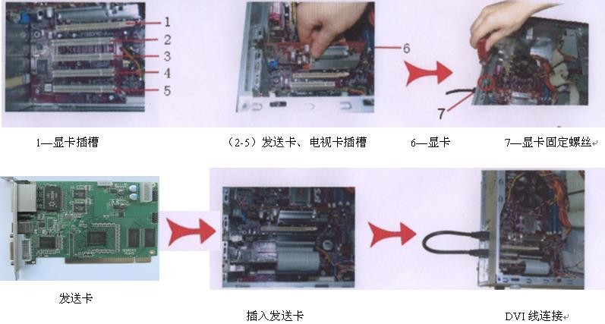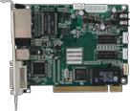

10.软件安装
10.1 安装简介电脑的基本配置要求
10.1.1 操作系统：
  - 中英文 Windows98/me/2000/NT/XP/Vista/Win7
10.1.2 硬件配置：
• CPU：奔腾 2.6GHz 以上；
• 内存：1G 以上；
• 独产显卡标准 VGA/DVI 双输出显示模式，显存 512 MHz 以上。
10.1.3 相关辅助软件安装：
  - 微软公司的媒体播放器(MediaPlayer)、OFFICE2000-2007、RealPlayer。
10.2 安装方法简介及安装步骤：
• 断开电脑电源，打开主机箱后盖，将显卡插入 AGP 插槽；
• 将发送卡插入 PCI 插槽，装上电脑后盖；
• 打开电脑电源，启动电脑，等电脑运行稳定后，将我司提供的配套光盘放入光驱；
• 备份光盘数据，安装相关软件及驱动。

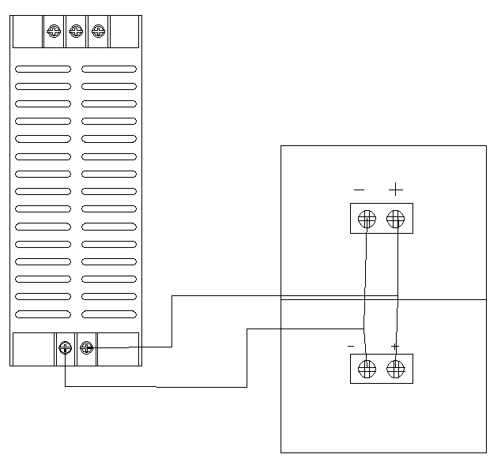

11.开关电源配置参数

P2.5(128*64)表贴 32 扫单元板开关电源配置表
开关电源 | 单个单元板电流 | 电源重量(含电源板) |  | 带单元板个数
4.5V 40A | 5.2A | 1.08kg/个 |  | 6 个
4.5V 80A | 5.2A | 0.352kg/个 |  | 10-11 个
示意图 |  |  | 相应说明
1 个 4.5V 40A 电源带 6 块单元板，1 个 4.5V
80A 电源带 10-11 块单元板，组装时，可按 1 块单元板一组电源线到电源来组装，具体可 参照左图所示；

12.产品使用注意事项
12.1. LED 焊接。使用烙铁人手焊接：
● 推荐使用低于 25W 以下的烙铁，焊接时烙铁的温度必须保持在 315℃以下，且每个电 极只能进行一次焊接，每次焊接的时间不得超过 3 秒；当第一次没有焊接好时，必须 停 10S 后才可以焊接；第二次没有焊接好时，必须更换新 SMD 灯。 开关电源外壳、箱体、屏体等严格接地；
● 烙铁不能接触的环氧树脂部分；
● 当焊接好之后，要让它冷却到温度低于 40℃才可以包装；
12.2. LED 清洗：
● 不要使用不明化学液体清洗 SMD LED，不明化学液体可能会损坏 SMD LED；必要清 洗时，把 SMD LED 沉浸在酒精里，在正常的室温下少于 1 分钟并且自然干燥 15 分钟， 然后才开始使用；
● 在焊接后推荐使用酒精进行清洗，在温度不高于 30℃的条件下持续 3 分钟，不高于 50℃ 的条件下持续 30 秒。使用其它类似溶剂清洁前，请先确认使用的溶剂不会对 LED 的封 装和环氧树脂部份造成损伤；
● 超声波清洗也是有效的方法，一般最大功率不应超过 300W，否则可能对 LED 造成损伤； 在使用前必须预先测试清洗条件是否会对 LED 造成损伤；不推荐使用；

12.3. LED 防潮湿包装：
● 为避免产品在运输及储存中吸湿，SMD LED 的包装袋是用防潮的铝包装袋包装，并且 包装袋里面含有干燥剂，干燥剂主要起到控制包装袋里的湿度，湿度卡主要是起到监 控包装袋里的湿度；
12.4. LED 贮存：
● 本产品使用密封防潮抗静电袋包装，并附有干燥剂，未开封的产品有半年的保存时间。 当超过保持期时需要重新烘烤；
● 开封前，产品须存放在温度不高于 30℃, 湿度不高于 60%RH 的环境中；
● 开封后，产品须存放在温度不高于 30℃,湿度不高于 10%RH 的环境中，且应该在 168 小时（7 天）内使用完；
● 工作环境为温度不高于 30℃,湿度不高于 60%RH. 在干燥的报季节必须在 24 小时用完， 在潮湿的季节必须在此 12 小时内用完，否则须做烘烤处理才可使用；
12.5. 静电：
● 静电（ESD）和电涌(EOS)会导致产品特性发生改变，例如正向电压降低等，如果情况 严重甚至会损毁坏产品。所以在使用时必须采取有效的防静电措施；
● 所有相关的设备和机器都应该正确接地，同时必须采取其他防止静电和电涌的措施；
● 使用防静电手环，防静电垫子，防静电工作服、工作鞋、手套，防静电容器，都是有 效的防止静电和电涌的措施；
12.6. 拿取：
● 直接用手拿取产品不但会污染封装树脂表面，也可能由于静电等因素导致产品性能的 改变；过度的压力也可能直接影响封装内部的管芯和金线，因此请勿对产品施加过度 压力，特别当产品处于高温状态下，例如在回流焊接过程中；
12.7. 单元板
12.7.1 批次标识：
● 在整个生产过程中，单元板上须要有明确的批次标识；
12.7.2 包装：
● 老化好的产品包装应在温度小于 30℃，湿度小于 60%RH 的环境下进行；
● 每个纸箱应放入不低于 500g 的干燥剂或吸湿袋；
● 考虑到囤货和回潮天气，包装应尽可能严实，避免直接与空气接触，最好能密封；
● 箱体上要标明产品型号和生产批次号，不同批号的产品不能装在同一包装箱，否则用 到显示屏上将会产生色块（马赛克）现象；
12.7.3 储存：
● 包装好的产品应放在较为干燥的环境，湿度要控制在 70%RH 以下，特别是在霉雨天气， 仓库不能出现回潮；
● 包装好的产品存放时间如果超过一个月，建议拿出来做 2 小时的老化后，再包装入库；

12.8. 显示屏
12.8.1 显示屏拼装：
● 一块显示屏体要选用同一批次的单元板。如要用到 2 批次以上单元板，要上报到技术 部处理；
12.8.2 使用注意：
● 此类 SMD 显示屏不能使用在严重潮湿环境下，特别是在回潮天气产品的保存使用，如 显示屏的使用及储存不好，会造成 LED 灯烧死、暗亮、短路、开路和灯体损坏，并会 造成在显示屏上出现串亮情况；为提高显示屏及 LED 的产品使用寿命，请遵循以下使 用及储存方法，最好能将环境湿度控制在 70%RH 以下；
12.8.3 固定类显示屏：
● 建议在干燥的季节，每周最少要开显示屏 1 天；
● 在 60%～80%RH 相对湿度范围内，建议每天最少要开显示 1 次，每次 2 小时以上来去除 显示屏上的湿气，时间最好为早上 7 点到 10 点之间或晚上 6 点到 10 点之间；
● 如湿度高于 80%RH 或回潮天气，建议每天播放视频 8H 以上，并且晚上要关好相关门窗， 防止晚上回潮造成严重不良；特别是回潮天，建议有条件的可以 24 小时开机播放视屏；
12.8.4 租赁屏显示屏：
● 每次使用完之后，需立即装入航空箱，如显示屏上沾有水，必须将其吹干后方可放入， 并盖好航空箱盖；
● 在每个航空箱内，请放入不低于 500g 的干燥剂或吸湿袋；
● 在干燥的季节，每 1 个月最少取出 1 次播放视屏 2H 以上，在 60%～80%RH 相对湿度范 围内每半个月取出播放视频 2H 以上，超过 80%RH 和在回潮天气，每周必须取出放视频 2H 以上，所有的播放完之后，需立即放放航空箱内，封好保存（请注意检查航空内干 燥剂或吸湿袋有无失效，另多放干燥剂可以提高箱内的干燥度，可以加长开箱开机烤 机的时间）；
● 出租使用时，不要有雨水沾到显示屏正面，如有水沾上，要尽快点亮显示屏，靠灯和 IC 发热将雨水蒸发；

12.9 室内 LED 显示屏使用环境
项目 | 描述
温度 | 整屏工作温度：0-40℃。其它温度范围，需加装温控设备。
湿度 | 湿度范围：10%-95%，条件：湿度超过 80%，显示屏需正常工作 8 小时/天。
尘埃 | 室内产品无防护等级或 IP30，显示屏不应暴露在尘埃较多的环境中，比如演播室装修、  改造等，需对显示屏进行特殊防护。特别装修时不能把 LED 显示屏安装。
腐蚀性气  体 | 腐蚀性气体在空气中含有盐或酸气的环境中，会造成电子元件的腐蚀、结晶漏电等现  象。
电磁辐射 | 显示屏不宜安置在电磁辐射、射频辐射超过场强 5V/m 干扰源的环境中
避开强光  照射的方 向 | 强光会影响显示屏的显示效果，长时间注视也会对人眼造成敏锐度下降、炫目、短时 间失明等现象。
远离水源 | 室内产品防护等级低，水可使电路短路，导致电路器件损毁，故需远离水源。
静电危害 | 金属构件需接地良好，注意接地电阻≤4Ω。防止潮湿环境中，静电对电子器件的损  坏，同时避免静电对人体的伤害。
人身伤害 | 显示屏安装的角度和高度需适宜，尖锐的边角需包装，防止强硬外壳对人体的伤害。
避免对安  装完的 LED 显示屏进 行施工 | LED 显示屏安装完后严禁再施工，防止 LED 显示屏受到大电流冲击及尘埃影响，例如： 电焊、电锯等设备操作。

13.室内 P2.5 三十二扫全彩表贴三合一（大衬板）备件

室内 P2.5 三十二扫全彩表贴三合一单元板(螺丝)备  件 |  |  | 室内 P2.5 三十二扫全彩表贴三合一单元板(磁铁)备  件
名称 | 规格 |  | 名称 | 规格
SMD 芯片 | 74HC245 SSOP |  | SMD 芯片 | 74HC245 SSOP
SMD 芯片 | ICN2038 |  | SMD 芯片 | ICN2038
SMD 芯片 | 74HC138 SOP |  | SMD 芯片 | 74HC138 SOP
SMD 芯片 | ICN2012 SOP-16 |  | SMD 芯片 | ICN2012 SOP-16
贴片灯管 | CRGB2020120*R**G**B* |  | 贴片灯管 | CRGB2020120*R**G**B*
半成品排线 | 20P/15cm （间距 2.54mm） |  | 半成品排线 | 20P/26cm（间距 2.54mm）
VH3.96 压线式条形 连接线 | 1 拖 2-60cm-25 |  | VH3.96 压线式条形连接线 | 1 拖 2-60cm-25
配螺丝出货 |  |  | 配磁铁
备注： 备件的数量根据单元板的出货数量而定。

